NỘI DUNG TẬP HUẤN QUẢN TRỊ - VẬN HÀNH - CẬP NHẬT DỮ LIỆU LÊN TRANG THÔNG TIN THƯ VIỆN ĐIỆN TỬ ĐÔNG TRIỀU

Đăng nhập tại địa chỉ: http://thuvien.dongtrieu.edu.vn

1. Đăng nhập đổi mật khẩu

* Đổi mật khẩu cho trang của trường

B1: - Đăng nhập VD: mn-ansinha (tên quy chuẩn) pass 123456

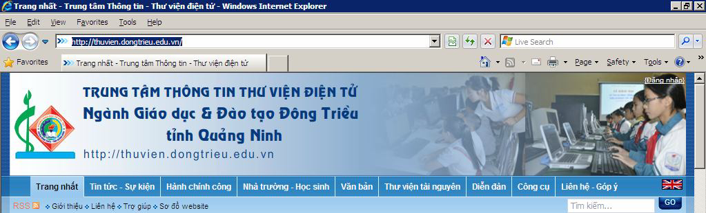B2: - bấm vào chuyển tới (phía trên màn hình gần tên trường)-> kích vào Control Panel -> kích vào Tài khoản của tôi (phía bên trái màn hình) (Chú ý: Trong bảng hiện ra không được thay đổi tên truy cập) -> Tìm kích vào chữ Mật khẩu (phía bên phải màn hình) trong bảng hiện ra dòng đầu tiên đánh lại mật khẩu cũ, dòng thứ hai đánh mật khẩu mới cần đặt, dòng thứ ba đánh lại mật khẩu mới mình đã đánh ở trên-> ghi lại (bên phải màn hình).
Đăng nhập
Chú ý: Mật khẩu này dùng chung cho toàn trường, chỉ dùng một mật khẩu duy nhất, các đồng chí chỉ tham khảo phần này, không nên tùy tiện vào thay đổi mật khẩu của trường.

2. Cách báo cáo tháng
- Không báo cáo tháng trên trang thông tin điện tử http://dongtrieu.edu.vn nữa mà chuyển sang báo cáo trên trang http://thuvien.dongtrieu.edu.vn
- Báo cáo tháng trên trang http://thuvien.dongtrieu.edu.vn sẽ được mở từ ngày 28 tháng trước đến ngày 03 tháng sau (Bắt đầu báo cáo từ tháng tư)
- Sau khi đăng nhập vào trang của trường các đồng chí cũng bấm vào Chuyển tới -> Chọn Control Panel -> chọn Lập báo cáo trực tuyến (dòng cuối cùng bên trái màn hình) -> Chọn Báo cáo tháng.
- Chọn vào dòng cần báo cáo số liệu.
- Trong bảng hiện ra nhập trực tiếp số liệu không được copy

Nhập số liệu vào các dòng cột không Copy
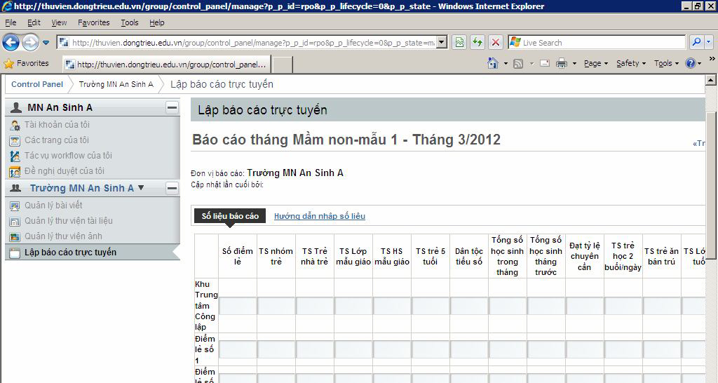
- Sau khi nhập, nếu chưa nhập xong và muốn lấy tiếp số liệu để nhập tiếp thì kích vào trạng thái Chưa nhập xong số liệu và kích vào dòng Ghi và tiếp tục.
- Nếu Đã nhập xong số liệu -> rồi bấm vào Gi lại.(Thao tác này sẽ không sửa lại được thông tin trong bảng nữa)

3. Đưa thông tin Nhà trường-học sinh lên trang .

* Thông tin nhà trường

- Chuyển tới -> Control Panel -> Quản lý bài viết
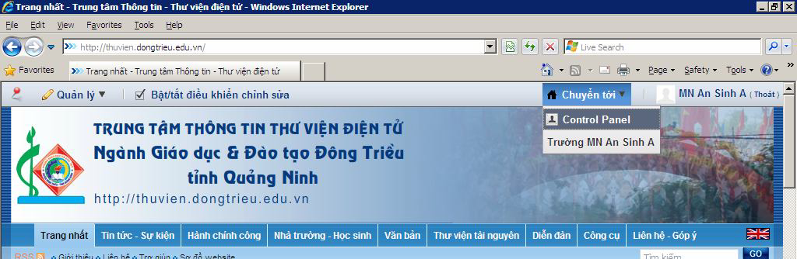
Control Panel

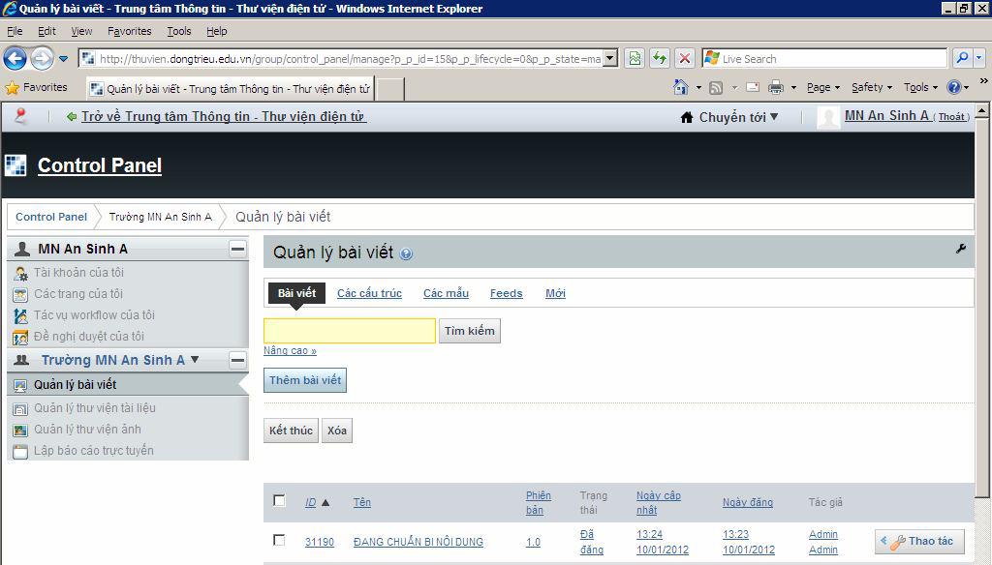
->Thêm bài viết
- Chú ý: Có thể chỉnh sửa các bài viết đã có xẵn trên trang của trường bằng cách kích trái chuột vào dòng chữ thao tác bên phải của mỗi dòng và chọn những lựa chọn phù hợp.
- Sau khi chọn Thêm bài viết trong giao diện mới chọn nhập tên cho bài viết. Phần nội dung tiến hành copy và paste đối với văn bản Word và Excel.
- Chèn chỉnh sửa ảnh: Chọn vào biểu tượng

- Xuất hiện bảng thuộc tính của ảnh, bấm chọn cáo Duyệt lên máy chủ. Trong bảng mới xuất hiện kích chọn vào tên trường.
- Dưới cuối bảng kích chọn vào "Duyệt" (Một số máy tính có chữ khác) để tìm ảnh cần đưa lên trang -> kích vào Uploat.( Cần nhớ mã số ảnh tải lên) kích chọn vào ảnh của mình sẽ cho ra bảng thuộc tính của ảnh. Chỉnh sửa kích thước, cao, rộng rồi chọn vào nút đồng ý.
- Chèn chỉnh sửa Flash (Video): Chọn biểu tượng

(Chú ý: Video đưa lên phải có đuôi flv)
Kích thước: Flash Rộng 360 x cao 270 tên
file.flv

- Sau khi hoàn thành nội dung Thông tin nhà trường-> thuộc chuyên mục (Trong mục phân loại phía bên phải màn hình để chọn lĩnh vực )-> Publish

* Thông tin học sinh (Thư viện đang hoàn thiện)

4. Đưa tài liệu lên thư viện tài nguyên

- Thêm Thư mục con: Sau khi đăng nhập chọn -> Chuyển tới -> Control Panel -> (Gõ tên thư mục ví dụ như)

+ Bài giảng trình chiếu
+ Bài giảng E-learning
+ Giáo án bài soạn
+ Sáng kiến kinh nghiệm
+ Phần mềm học tập giảng dạy
+ Video Clip
+ Tư liệu số khác...

- Chọn mục Quản lý thư viện tài liệu (phía bên trái màn hình)
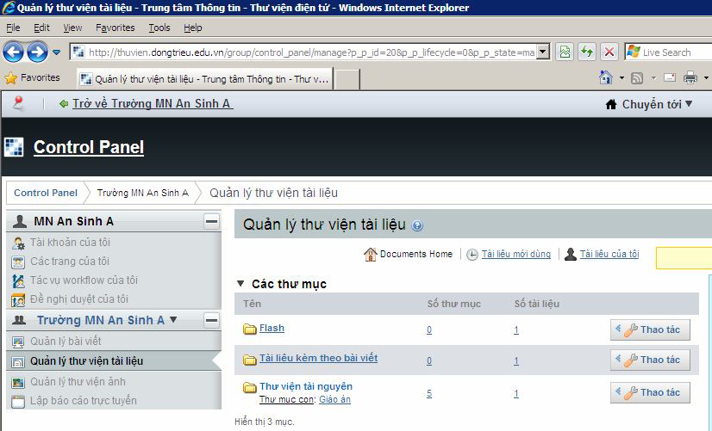

Sau đó chọn Thư viện tài nguyên chọn các thư mục con muốn đưa vào...

xuất hiện bảng hội thoại chọn Thêm Tài liệu

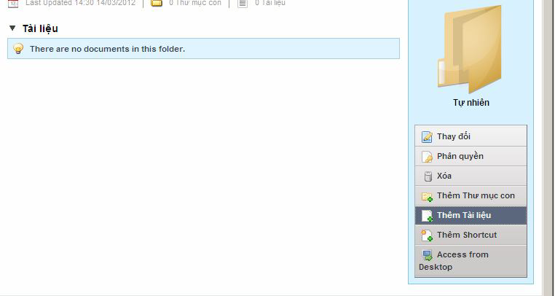

Xuất hiện bảng hội thoại... chọn Sử dụng bộ uploader cổ điển
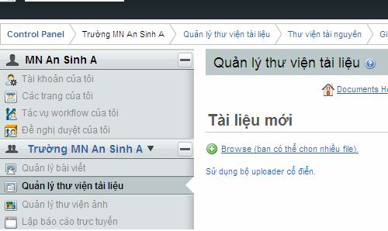

Xuất hiện bảng tài liệu mới.

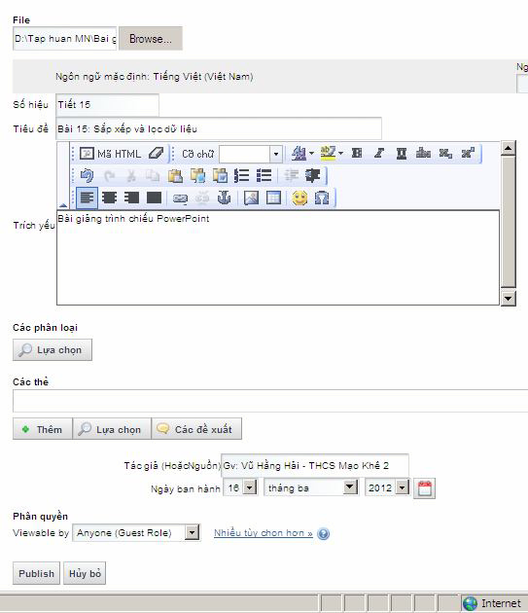
Bước 1
Bước 2, 3
Bước 4
Bước 5
Bước 6

- Dưa dung lượng lớn hơn 50MB lên Web Ví dụ Bài giảng E-learning, Phần
mềm học tập giảng dạy... Đăng nhập vào Website http://www.mediafire.com/

